Динамический репликатор
Реферат
Горяйнова Алёна Андреевна
Содержание

1 Аннотация
В данной работе рассматривается модель динамического репликатора, происходящая из эволюционной теории игр. Модель позволяет описывать, как изменяются доли различных типов стратегий в популяции в зависимости от их эффективности (приспособленности). Работа содержит как теоретическое описание уравнений модели, так и практический численный пример, демонстрирующий поведение системы. Обсуждаются свойства модели, ограничения и возможные области применения.

2 Введение
Эволюционные модели занимают важное место в современном научном анализе систем, где происходят процессы конкуренции, отбора и адаптации. Одной из ключевых моделей такого рода является динамический репликатор.
Модель позволяет описывать, как стратегии (или типы) распространяются или исчезают в популяции в зависимости от того, насколько они эффективны по сравнению с другими. Это может быть применимо к биологическим видам, экономическим агентам, алгоритмам машинного обучения и даже к повседневным привычкам людей (например, выбору между браузерами или соцсетями).

3 Цель и задачи исследования
Цель работы — исследовать свойства и поведение модели динамического репликатора, показать её применение на примере, а также обсудить интерпретацию полученных результатов.
Задачи:
- Формально описать модель и объяснить математический смысл уравнения;
- Провести численное моделирование на простом примере (две стратегии);
- Проанализировать поведение модели и сделать выводы о её свойствах и применимости.

4 Теоретическая часть

4.1 Уравнение динамического репликатора
Модель описывается следующим уравнением:
$$Pr_{t+1}\left(i\right)=\frac{Pr_{t}\left(i\right)⋅π\left(i\right)}{\sum_{j=1}^{N}{P}r_{t}\left(j\right)⋅π\left(j\right)}$$
Здесь: - $Pr_{t}\left(i\right)$ — доля типа (или стратегии) $i$ в популяции на момент времени $t$; - $π\left(i\right)$ — эффективность (“полезность”) типа $i$; - Числитель — рост пропорции типа $i$ пропорционален его собственной эффективности; - Знаменатель — нормировка: средняя эффективность всей популяции.
Это уравнение означает, что стратегия, которая даёт больше прибыли, будет расти в популяции быстрее.

4.2 Интерпретация модели
Модель имеет следующее поведение:
- Если у типа эффективность выше средней, его доля растёт.
- Если эффективность ниже средней — уменьшается.
- Если равна средней — остаётся постоянной.
Таким образом, модель естественным образом приводит к вытеснению менее эффективных стратегий.

4.3 Свойства модели
- Детерминированность — при фиксированных начальных условиях результат всегда один и тот же;
- Нелинейность — могут существовать несколько устойчивых состояний (равновесий);
- Монотонность — доминирующие стратегии стабильно растут;
- Отсутствие инноваций — модель не учитывает появление новых стратегий (нет мутаций);
- Простота численной реализации — можно моделировать в Python, Excel и других инструментах.

5 Практический пример: конкуренция браузеров
Для иллюстрации возьмём следующий пример.
Пусть: - Есть две стратегии: использовать Chrome или Opera; - Начальные доли обеих стратегий — по 50%; - Эффективность (приспособленность): Chrome — 1.2, Opera — 0.8.
Моделируем 30 шагов времени:
import matplotlib.pyplot as plt
p = [0.5] # доля Chrome
fitness = [1.2, 0.8] # Chrome, Opera
for t in range(30):
p_t = p[-1]
avg = p_t * fitness[0] + (1 - p_t) * fitness[1]
p_next = (p_t * fitness[0]) / avg
p.append(p_next)
plt.plot(p)
plt.title("Доля стратегии Chrome во времени")
plt.xlabel("Время")
plt.ylabel("Доля Chrome")
plt.grid(True)
plt.savefig("replicator_browser.png")

5.1 Результаты моделирования
На графике (рис. fig. 1) видно, как доля стратегии Chrome стремительно возрастает от 0.5 до почти 1. Это демонстрирует вытеснение менее эффективной стратегии (Opera), даже если стартовые условия равны.
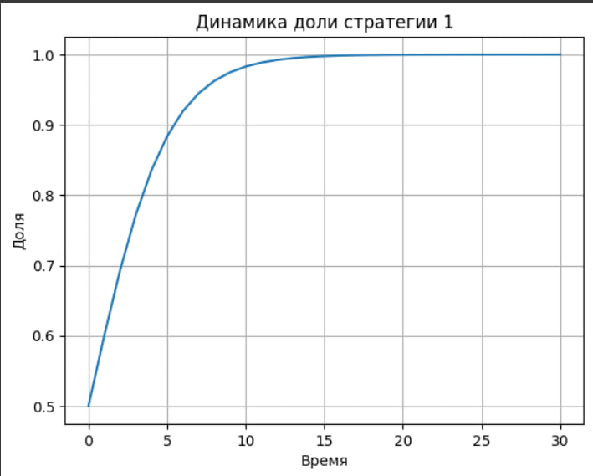
Рис. 1: График динамики
Результат интуитивно понятен: пользователи постепенно переходят к более удобному браузеру, и со временем его доля становится почти 100%.

6 Области применения
Модель динамического репликатора используется в самых разных областях:
- Биология: эволюция генов, устойчивость экосистем;
- Экономика: конкуренция фирм, распространение технологий;
- Социология: мода, распространение убеждений;
- Алгоритмы: обучение агентов в многократных играх;
- Экология: взаимодействие видов (хищник-жертва и т.д.).

7 Заключение
Модель динамического репликатора — мощный инструмент анализа адаптивных систем, в которых “выживает сильнейший”. Несмотря на простоту, модель позволяет качественно описывать динамику поведения стратегий и их эволюцию во времени.
Численный пример с браузерами показывает, как даже небольшое различие в эффективности ведёт к значительному смещению в популяции. Это делает модель полезной как в теоретических, так и в прикладных задачах.

8 Список литературы
- Weibull J.W. Evolutionary Game Theory. MIT Press, 1995.
- Hofbauer J., Sigmund K. Evolutionary Games and Population Dynamics. Cambridge University Press, 1998.
- Nowak M.A. Evolutionary Dynamics. Harvard University Press, 2006.

